МСК-105.401 |  | Качели «Дуга»
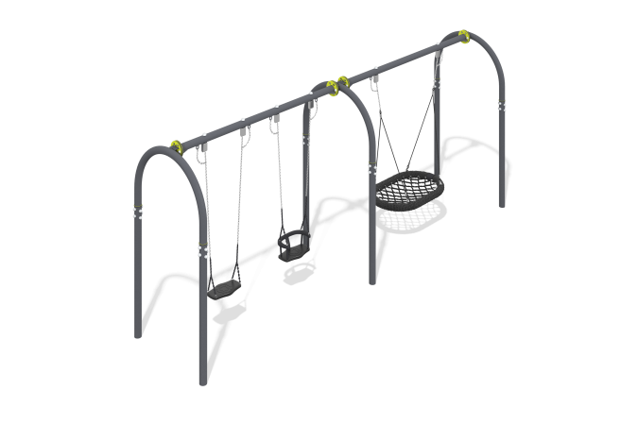

Размеры, мм: | 1300x5985x2465 | Вес, кг: | 240.279
Характеристики материалов
Общее описание конструкции
Изделие представляет собой комплект из U-образных рам с перекладинами, подвеса с канатным плетением и двух подвесов на цепях.
Материалы и комплектующие
Окрашенная порошковой краской сталь со слоем цинкосодержащего грунта, полипропиленовый армированный канат, нержавеющий крепеж.
Окраска металла производится полимерной краской антрацитово-серого .
В состав качелей входит подвес «гнездо» с утяжеленным ободом. Диаметр подвеса — 1045 мм.
Плетение внутри кольца выполнено из четырехпрядного армированного каната диаметром 16 мм.
Качели комплектуются подвесами из четырехпрядного армированного каната.
Качели рассчитаны на интенсивное использование, выдерживают нагрузку до 250 кг — подходят для игровых площадок в общественных местах
(парках, скверах, придомовых территориях).
Металлические детали покрываются двумя слоями: в качестве первого слоя наносится порошковая цинк-содержащая грунтовка,
представляющую собой порошковую смесь на основе эпоксидной смолы, цинка и целевых добавок, полимеризуется в высокотемпературной камере.
В качестве финишного слоя наносится полиэфирная порошковая краска, представляющая собой гомогенизированную порошковую смесь полиэфирной смолы,
отвердителей, пигментов, наполнителей и модификаторов, подобранных для обеспечения атмосферостойкости и светостойкости.
Финишный слой полимеризуется в высокотемпературной камере.
Каркас
Рама представляет собой три опоры, каждая из которых выполнена из металлических труб и две перекладины закрепленные между ними,
сделанные из трубы круглого сечения 89х3мм.

